6. COMENTARIOS Y ESTILO DE CÓDIGO (PEP 8)
Escribir código que funcione es importante, pero escribir código legible, limpio y mantenible es igual de esencial. Python tiene una guía oficial de estilo llamada PEP 8, que establece buenas prácticas para escribir código claro y consistente.
💬 1. Comentarios en Python
Los comentarios sirven para explicar el código, aclarar decisiones o dejar notas para otros desarrolladores (o para ti mismo en el futuro).
🔸 Comentarios de una sola línea
Se escriben con #.
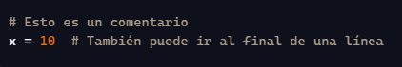
Buenas prácticas:
- Sé breve y claro.
- No expliques lo obvio.
- Úsalos para aclarar por qué haces algo, no qué hace el código.
❌ Malo:
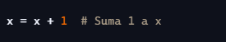
✔️ Bueno:
🔸 Comentarios multilínea
Python no tiene comentarios multilínea como tal, pero se suelen usar varias líneas con #:
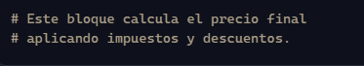

🔸 Docstrings (comentarios para funciones y módulos)
Los docstrings documentan funciones, clases o módulos. Se escriben con triple comilla """ """.
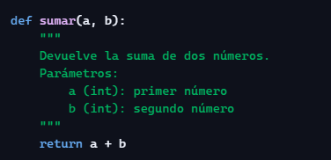
Puedes verlos con:
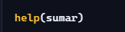
🎨 2. Estilo de código según PEP 8
PEP 8 es la guía oficial de estilo de Python. Su objetivo es que el código sea legible, uniforme y fácil de mantener.
📏 2.1. Identación
Python usa 4 espacios por nivel de indentación. Nunca uses tabulaciones mezcladas con espacios.
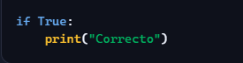
📐 2.2. Longitud de línea
- Máximo recomendado: 79 caracteres por línea.
- Para docstrings y comentarios: 72 caracteres.
🧩 2.3. Espacios en blanco
✔️ Correcto:
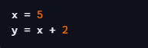
❌ Incorrecto:
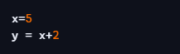

Reglas importantes:
- Espacio después de coma: funcion(a, b, c)
- No pongas espacios dentro de paréntesis: ( x + y ) ❌

🔤 2.4. Nombres de variables y funciones
PEP 8 recomienda:
Elemento | Estilo
Variables | minusculas_con_guiones_bajos
Funciones | minusculas_con_guiones_bajos
Clases | CamelCase
Constantes | MAYÚSCULAS_CON_GUIONES
Ejemplos:
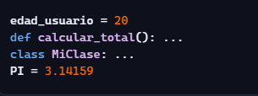
📚 2.5. Organización del código
Orden recomendado:
- Importaciones
- Constantes
- Funciones
- Clases
- Código principal dentro de
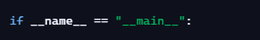

🔌 2.6. Importaciones
- Una importación por línea.
- Orden: estándar → terceros → locales.
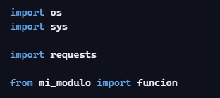

🧠 3. Herramientas para aplicar PEP 8
Puedes usar herramientas que revisan tu código automáticamente:
- flake8
- pylint
- black (formateador automático)
- autopep8
Ejemplo de instalación:

📝 4. Buenas prácticas generales
- Escribe código para humanos, no solo para máquinas.
- Usa nombres descriptivos.
- Evita líneas demasiado largas.
- Documenta funciones con docstrings.
- Comenta por qué, no qué.
- Mantén un estilo consistente en todo el proyect

